Конспект логопедического занятия по лексической теме: «Животные севера»
Задачи:
Систематизировать знания детей о животных Севера: их место обитания, повадки, питание.
Активизировать словарь детей существительными обозначающими животных, сложными прилагательными. Формировать умение составлять сложносочинённые предложения с союзом а; сложноподчинённые предложения, правильно употребляя существительные в творительном падеже.
Развивать внимание, восприятие, память, мышление, диалогическую речь, связную речь.
Воспитывать бережное отношение и любовь к живой природе.
Ход занятия:
1. Орг. момент.
Логопед: Ребята, посмотрите какой интересный цветок расцвёл в горшке. (логопед берёт цветок с подоконника и предлагает рассмотреть его)
У него 7 лепестков разного цвета. Да это же волшебный цветок цветик-семицветик, он выполняет все пожелания. Я предлагаю вам отправиться в необычное путешествие. А поможет нам цветик-семицветик. Вот волшебные слова: Лети-лети лепесток, через Запад на Восток, через Север, через Юг. Возвращайся сделав круг, как коснёшься ты Земли, ты по-моему вели. Вели, чтобы мы оказались на Севере. Вокруг себя повернись и на Севере окажись.
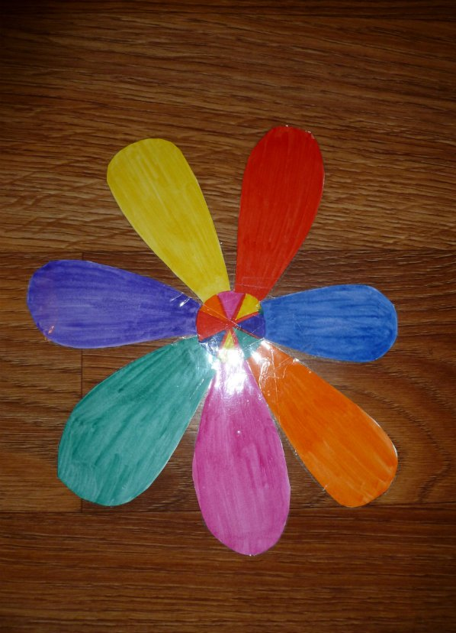
Основная часть.
2. Активизация речи существительными обозначающими животных Севера, сложными прилагательными.
Логопед: Вот мы и оказались на Севере. На Севере очень холодно, чтобы не замёрзнуть наденем тёплые шапки, шубы, варежки, шарфы, валенки. (Дети имитируют движения). Ребята, посмотрите кто это среди снегов и льдов? Подойдём поближе. (Дети идут по заснеженной тропке, подходят к предметным картинкам изображающих животных Севера)
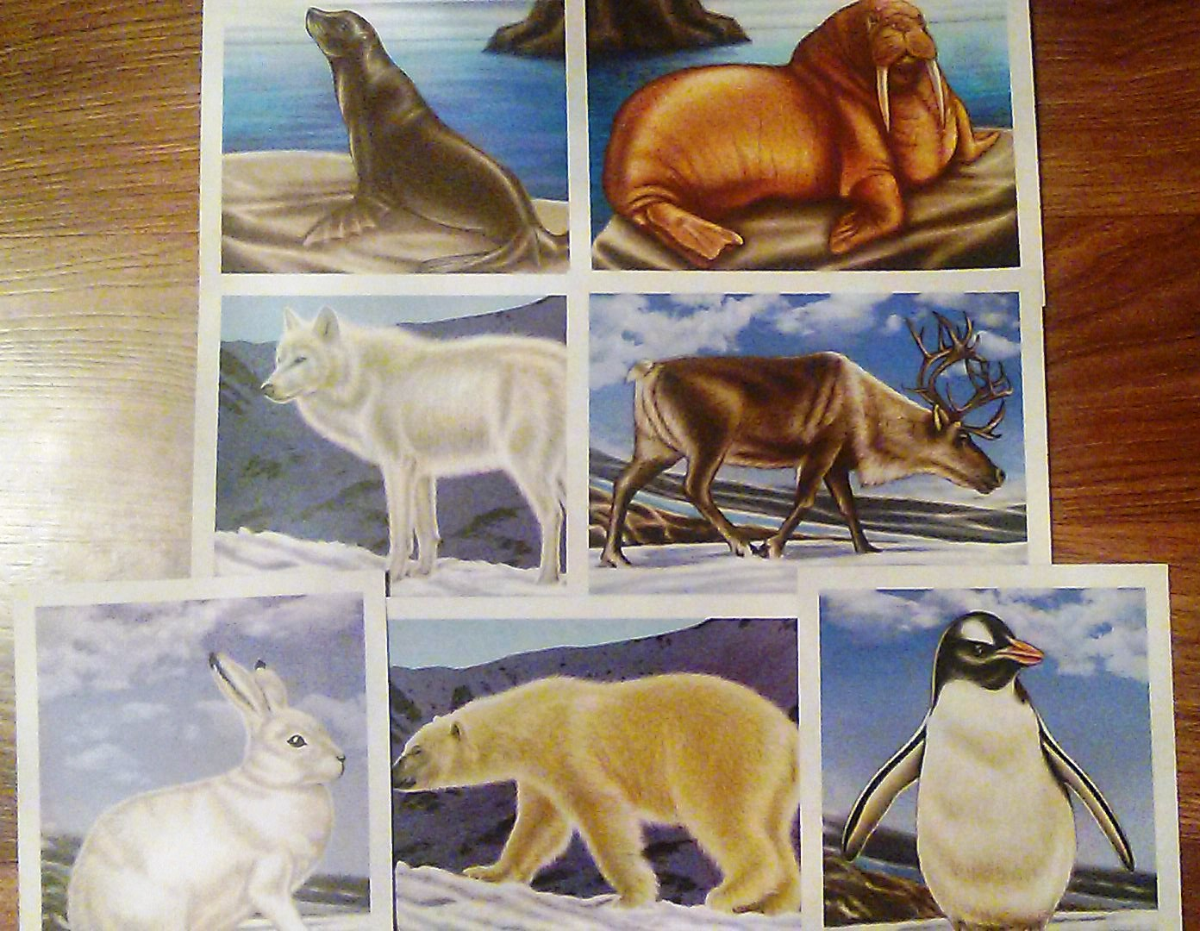
Логопед: Вика, назови животных, которые живут на Севере. (ребёнок перечисляет животных)
Логопед: Ребята, расскажите о животных, какие они.
(логопед обращается к каждому ребёнку)
-Если у медведя толстые лапы, какой он? (толстолапый)
-У оленя длинные рога, какой он? (длиннорогий)
-У моржа острые зубы, какой он? (острозубый)
-У тюленя толстая кожа, какой он? (толстокожий)
3 Классификация животных.
Логопед:
-Максим, назови хищных животных, которые живут на Севере.
-Витя, назови травоядных животных, которые живут на Севере.
4 Составление сложноподчинённых предложений, употребление существительных в творительном падеже.
Логопед: Ребята, животные голодные, накормите их и расскажите чем накормили и почему.
Логопед: Максим, чем ты накормишь медведя и песца?
-Медведя и песца я накормлю рыбой и мясом, потому что это хищные животные.
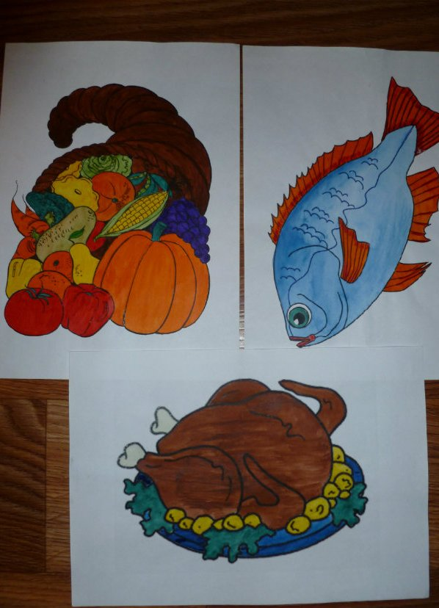
Логопед: Ребята, пора возвращаться в детский сад.
Лети-лети лепесток, через Запад на Восток, через Север, через Юг. Возвращайся сделав круг, как коснёшься ты Земли, ты по-моему вели. Вокруг себя повернись в детском садике окажись.
5 Игра “Назови детёнышей”
Пингвин – пингвинёнок
Олень – оленёнок
Морж – моржонок
Тюлень – тюленёнок или белёк
Кит – китёнок
6 Игра “Чей? Чьё? Чья? Чьи?”
Как мы можем сказать:
У медведя голова чья? (медвежья)
У пингвина крылья чьи? (пингвиньи)
У тюленя ласты чьи? (тюленьи)
7. Итог

